25.11.2015

Borsos Robert, Gabriel Frassl, Limbeck Markus

QuakeWatch

Pflichtenheft

Inhalt

1. Einführung 4

2. Zielbestimmungen 4

2.1. Musskriterien 4

2.1.1. Implementieren der Hauptfunktionen 4

2.1.2. Hohe Kompatibilität 5

2.1.3. Benutzerfreundliche Oberfläche 5

2.1.4. Ressourcenschonend 6

2.1.5. Sicherheit 6

2.2. Optionale Kriterien 6

2.3. Abgrenzungskriterien 6

3. Produkteinsatz 6

3.1. Fall 1 6

3.2. Fall 2 7

3.3. Fall 3 7

4. Produktdaten 8

5.Produktfunktionen 10

5. Globale Testfälle 20

6. Grafische Darstellung 20

6.1 Aktivitätsdiagramm 20

6.2 Use-Case Diagramm 21

7. Benutzerschnittstelle 22

7.1 GUI-Struktur 22

7.1.1 Listenansicht der Beben. 22

7.1.2 Fenster zum Melden eines Bebens. 23

7.1.3 Detailansicht 23

7.1.4 Formulare und Comics. 24

8. Entwicklungsumgebung. 25

8.1 Hardware 25

8.2 Software 25

9. Projektplanung 26

9.1 Projektstrukturplan 26

9.2 Meilensteinplanung 26

|  |  |  |  |
| --- | --- | --- | --- |
| Name | Datum | Version | Beschreibung |
| Frassl Gabriel | 23.11.2015 | V0.0 | Grundgerüsst Pflichtenheft |
| Borsos Robert | 25.11.2015 | v.0.1 | Produktdaten, Produktfunktionen, Globale Testfälle  Graphische Darstellung |
| Frassl Gabriel | 26.11.2015 | v.0.2 | GUI-Struktur, Entwicklungsumgebung,  Projektplanung |
| Limbeck Markus | 26.11.2015 | v.0.3 | Einführung, Zielbestimmung, Produkteinsatz |
| Frassl Gabriel | 01.12.2015 | v.0.4 | Struktur und Feinschliff. |
| Borsos Robert | 03.12.2015 | v.1.0 | Korrekturlesen |
|  |  |  |  |
|  |  |  |  |

# Einführung

Im Rahmen Ihres Lastenheftes und den persönlichen Gesprächen, in Bezug auf das geplante Projekt "Quake Watch Austria", möchten wir Ihnen die technischen Bedingungen unseres Angebotes zukommen lassen.

# Zielbestimmungen

## Musskriterien

## Implementieren der Hauptfunktionen

**/LF0010/ Liste der Erdbeben auf der Startseite**

Beim Öffnen der Applikation wird eine Liste mit den zuletzt stattgefundenen Erdbeben angeführt. In dieser Liste werden Grundinformationen über die jeweiligen Beben angezeigt, und sie werden farblich je nach Stärke unterschieden.

**/LF0020/ Detailansicht eines Erdbebens**

Wenn ein Beben aus der Liste (LF0010) angeklickt wird, erweitert sich das Fenster mit den Grundinformationen. In dem neuen erweitertem Infobereich werden detailliertere Informationen über das Beben angezeigt (z.B. Koordinaten, Tiefe, Entfernung zu Städten, Entfernung zum User).

**/LF0030/ Auswahl des Erdbebens**

Der User soll in der Detailansicht eines Erdbebens(LF0020) die Möglichkeit haben, seine Erfahrung zu diesem Beben abzuschicken(„Habe dieses Beben verspürt“). Des Weiteren soll auf dem Hauptbildschirm im unteren Bereich eine Schaltfläche mit der Aufschrift „Habe Beben verspürt“ zu sehen sein. In dieser Schaltfläche kann der User auswählen, ob das von ihm verspürte Beben aktuell ist oder vor mehr als 30 Minuten stattgefunden hat.   
**Aktuelles Beben -> (LF0050)  
Beben aus Liste -> (LF0050)  
Vergangenes Beben ->(LF0040)->(LF0050)**

**/LF0040/ Vergangene Erdbeben für Erfassung ermitteln**

Wenn ausgewählt wurde, dass man ein vergangenes Erdbeben erfassen möchte (siehe LF0030) erhalt man die 3 letzten Beben angezeigt, welche man auswählen kann. Die vierte Möglichkeit besteht darin ein anderes, also älteres Beben auszuwählen.

**/LF0050/ Ort, Uhrzeit und Datum erfassen**

Diese Funktion muss nur ausgeführt werden, wenn ein vergangenes Beben gemeldet wird, oder wenn bei einem aktuellen Beben die Ortungsdienste des Smartphones aktiviert sind. Hier werden Ort, Plz, Datum und Uhrzeit abgefragt. Wurde bei der Schnellauswahl der vergangenen Beben(siehe LF0040) eines dieser Erdbeben ausgewählt, oder es handelt sich um ein aktuelles Beben. So sollen bereits ermittelte Daten von selbst eingetragen werden um den Input zu erleichtern.

**/LF0060/ Cartoon Auswahl**

Der Benutzer kann aus mehreren Cartoons auswählen, welcher am besten zu seiner Erdbebenerfahrung passt.

**/LF0070/ Zusatzfragen**

Der User soll Zusatzfragen über seine Erdbeben Erfahrung beantworten.

**/LF0080/ Formular absenden**

Im letzten Schritt der Erdbeben Erfassung hat der User noch die Möglichkeit einen Kommentar zu dem Beben zu schreiben. Weiteres kann der User Bilder oder Videos mitschicken.

* Abschlussbildschirm

**/LF0090/ Kommentare**

In der Detailansicht eines Erdbebens LF0020 hat der User die Möglichkeit einen Kommentar zu diesem Erdbeben abzugeben.

**/LF0100/ Bilder und Videos hochladen**

In der Detailansicht eines Erdbebens LF0020 hat der User die Möglichkeit Fotos oder Videos zu diesem Erdbeben einzuschicken.

## Hohe Kompatibilität

Die Quake Watch Austria App wird mit der minimalen Android Version 4.0.3 kompatibel sein. Damit sind 95 % der Android Geräte abgedeckt. Da es in Android keine Bildschirmauflösung vorgeschrieben ist, muss das Programm mit unterschiedlichen Auflösungen und Bildschirmformaten verwendbar sein. Dies wird anhand von einigen verschiedenen Geräten getestet, um eventuelle Änderungen vollziehen zu können.

## Benutzerfreundliche Oberfläche

Das Programm wird ein einfaches und gut strukturiertes Design haben. Die Grafische Oberfläche passt sich automatisch an die verschiedenen Größen der Displays unterschiedlicher Handys an. Um die Benutzerfreundlichkeit noch optimaler gestalten zu können werden einige weitere im Umkreis vorhandene Testpersonen zu Rate gezogen.

## Ressourcenschonend

Der Energieverbrauch der App wird möglich gering gehalten. Es kann die App im Hintergrund laufen ohne merklich Batterieleistung zu verbrauchen. Weiteres wird der benötigte Speicherplatz des Gerätes möglichst gering gehalten.

## Sicherheit

In diesem Fall wird keine wirkliche Sicherheit der Daten benötigt. Der Benutzer öffnet die App und kann ohne Anmeldung ein Formular abschicken, welches auch nicht über besonderes Verschlüsselungsprotokoll verfügt.

## Optionale Kriterien

**Kompatibilität mit anderen Android-Versionen**

Neben der Kompatibilität der Android Version 4.0.3 ist auch wünschenswert, dass die App bei allen neueren Versionen auch funktionsfähig ist. Damit werden eine langzeitige Benutzerakzeptanz und ein langzeitige Benutzung der App gewährleistet.

**Stabilität**

Ein plötzlicher Ausfall oder Absturz der App hätte sehr negativen Einfluss und würde ihre Verwendung unattraktiver machen. Deshalb wird das komplette System so stabil und ausfallsicher wie möglich gemacht. Nach einem Absturz wird die App nach dem erneuten Hochfahren wieder wie zuvor funktionieren und gleichzeitig darf kein Datenverlust entstehen.

## Abgrenzungskriterien

**Soziale Netze**

Die App dient nicht als Nachrichtenforum über den neuesten Klatsch. Sie wird daher keine Anbindung an die sozialen Netze haben. Funktionen wie Spiele oder Nachrichten ohne Zusammenhang mit Erdbeben sind in diesem Programm nicht enthalten, da sich die App nur auf Erdbeben spezialisiert.

**Keine Werbeplattform**

Die App soll nicht als Werbeplattform dritter Anbieter dienen. Dies bezüglich wird keine fremde Werbung in das User Interface eingebaut.

# Produkteinsatz

## Fall 1

**Zielgruppe:** Alle Personen mit einem Smartphone

**Anwendungsbereich:** Ersatz für umständliche und zeitaufwändige Abgabe von Informationen über das Internetformular.

**Betriebsbedingungen:** Wie im Lastenheft angeführt ist die App speziell für Smartphones angelegt. Durch eine Intuitive und vor allem schnell zu bedienende Grafische Umgebung wird ein schnelles und vor allem zielführendes Arbeiten gewährleistet.

**Erläuterung:** Bei einem tatsächlichen Beben kann der User auch ohne große technische Erfahrung seine Erfahrungen über das Beben bekannt geben und weiter zur ZAMG schicken. Weiteres hat der User einige Hilfreiche Tipps sofort bei der Hand und kann sich im Ernstfall richtig verhalten.

## Fall 2

**Zielgruppe:** Jugendliche

**Anwendungsbereich:** Einfaches und Schnelles Formular über Erlebnisse von Erbeben

**Betriebsbedingungen:** Wie bei Fall 1

**Erläuterung:** Die meisten Jugendlichen verwendenden fast durchgehend ihr Handy. Bei einem Erdbeben möchten sich die meisten Informieren und ihre Erlebnisse teilen. Durch eine App am Handy wird ihnen genau diese Möglichkeit geboten. Der Jugendliche kann gleich ohne viel Zeit zu verlieren und ohne viele Mühen auf sich zu nehmen, seine Informationen mit der ZAMG teilen.

## Fall 3

**Zielgruppe:** Erdbeben Interessierte

**Anwendungsbereich:** Einfache und schnelle Informationsquelle

**Betriebsbedingungen:** Wie bei Fall 1

**Erläuterung:** Durch die vielen Erdbeben in letzter Zeit wächst das Interesse an Erdbeben stetig nach oben. Die App soll diesen Personen in Österreich die Möglichkeit bieten, die App als Informationsquelle zu nutzen. Die App enthält viele Tipps und Informationen über richtiges Verhalten nach bzw. während eines Bebens oder auch viele Informationen über aktuelle Beben. Sollten dem User diese nicht ausreichen, biete die App einige Links zu Webseiten, welche noch detaillierte Informationen beinhalten.

# Produktdaten

In der folgenden Auflistung sind alle zu verarbeiteten Daten, welche die App benötigt um ein reibungsloses Laufen zu ermöglichen.

**Informationen aktueller Erdbeben**

Die App erhält von der Zentral Anstalt Metrologie und Geodynamik (ZAMG) einige Daten zu den letzten Erbeben in Österreich. Der User soll in der Lage sein sich diese Informationen anzusehen und sich zu informieren.

Liste der Erdbeben(LD0010*)*

Der User hat laut Produktfunktion (LF0010) die Möglichkeit direkt an der Startseite die aktuellsten Erdbeben nachzulesen und zu verfolgen. Diese Daten müssen von der ZAMG heruntergeladen und von der App verarbeitet und angezeigt werden.

**Detail Informationen spezieller Erdbeben(LD0020)**

Durch Auswählen eines bestimmten Erdbeben (Produktfunktion LF0020) kann der Benutzer detaillierte Informationen ansehen. Diese Daten müssen von der App aus der Datenbank der ZAMG an das Handy heruntergeladen werden um dort verarbeitet und angezeigt werden zu können.

**Informationen des Kunden**

Eingegebene Daten von Kunden über ein kürzlich in seiner Nähe eingetretenes Erdbeben werden an die ZAMG geschickt und protokolliert.

**Melden eines neuen Erdbebens (LD0030)**

In der Produktfunktion LF0030 kann der Kunde ein von Ihm verspürtes Beben protokollieren.

Folgende Daten werden zur Weiterverarbeitung angegeben:

• Stärke des Bebens (LD0040)

• Ort und Zeit (LD0050)

• Vorschläge über vergangene Beben (LD0060)

• Bilder und Videos (LD0070)

Diese Daten von Kunden werden dann von der App direkt an die ZAMG weitergeleitet, wo sie dort verarbeitet und ausgewertet werden.

**Stärke eines Bebens(LD0040)**

Die App enthält einige Comics, welche von Usern ausgewählt werden um die Stärke eines Bebens einfach zu bestimmen. Die App wandelt die Bilder dann in brauchbare Werte um und sendet sie an die ZAMG, welche sie dann in ihre Statistiken einfließen lässt.

**Ort und Zeit des Bebens(LD0050)**

Die App ist in der Lage bei melden eines Bebens, sofern eingeschaltet, den genauen Ort und die genaue Zeit zu bestimmen. Diese ermittelten Daten werden dann ebenfalls an die ZAMG weitergeleitet.

**Vorschläge kürzlich stattgefundenen Erdbeben(LD0060)**

Die App erhält von der ZAMG eine Liste kürzlich stattgefundener Beben, welche der User auswählen kann (Produktfunktion LF0040). Auf Nachfrage des Kunden lädt die App auch eine Liste von Beben hinunter, welche noch weiter zurückliegen.

**Beifügen von Bildern und Videos(LD0070)**

Den größten Datenverbrauch fordert die Produktfunktion LF0100, da die App die Bilder und Videos von den Kunden hochladen muss. Die ZAMG ordnet die Bilder von allen Kunden je nach Erbeben zusammen und dokumentiert sie.

# 5.Produktfunktionen

**Aktivitätsdiagramm**

Dieses Diagramm stellt die Vernetzungen von elementaren Aktionen und deren Verbindungen mit Kontroll- und Datenflüssen grafisch dar.

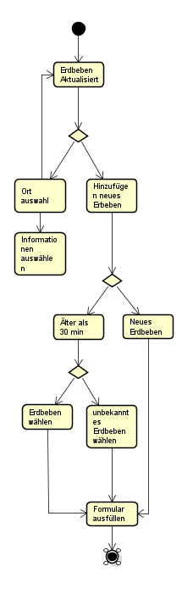

**Testfall 1 /LF0010/**

Auf der Startseite der Applikation wird eine Liste mit den zuletzt stattgefundenen Erdbeben angeführt. In dieser Liste werden Grundinformationen über die jeweiligen Beben angezeigt, und sie werden farblich je nach Stärke unterschieden. Sehr wichtig dazu ist, dass die Uhrzeit und Datum zu den jeweiligen Erdbeben groß genug und sichtbar angezeigt werden.

|  |  |  |
| --- | --- | --- |
| Systemanwendungsfall | | |
|  | **Name** | Liste der Erdbeben auf der Startseite |
| **Art** | Anwendungsfall |
| **Kurzbeschreibung** | Benutzer bekommt nach dem Start der App eine Liste von vergangenen Erdbeben. Diese sind mit verschiedenen Farben, je nach Stärke, farblich gekennzeichnet. |
| **Auslöser** | Starten der App. |
| **Ergebnis** | Anzeigen einer Liste mit verschiedenen Erdbeben. |
| **Akteure** | Benutzer |
| **Eingehende Informationen** | Erdbebendaten von den Servern der ZAMG werden hier benötigt. Diese Daten befinden sich in einem JSON-Format und werden mit dem Programm entschlüsselt. Farben werden von der App selber dargestellt, denn es befindet sich kein Farbcode im JSON. |
| **Vorbedingungen** | Eingehende Daten von dem ZAMG-Server. Diese sollten immer vorhanden sein, denn wenn es keine neuen Erdbeben vorhanden sind, werden immer die vor kürzestem passierte zuerst aufgelistet. |
| **Nachbedingung** | Eine Liste von verschiedenen Erdbeben. |
| **Ablauf** | * 1. Aufrufen der App.   2. Wenn schon aufgerufen, dann klick auf einer der Sortierten Listen. (Österreich, EU, Welt) |
| **Risiko** | gering |
| **Aufwand** | mittel |
| **Verbindlichkeit, Prio.** | hohe Priorität, unverzichtbar |
| **Zeitpunkt,** Release 0.6  **Dringlichkeit** | |

**Testfall 2 /LF0020/**

Wenn ein Erdbeben aus der Liste von der Startseite angeklickt wird, erweitert sich das Fenster der Liste mit den Grundinformationen. In diesem neuen erweiterten Infobereich werden detailliertere Informationen des angeklickten Erdbebens angezeigt. Dort soll vom Erdbeben die genauen Koordinaten, Tiefen, Entfernungen zu Stäten und Entfernungen zum User angezeigt werden. In diesem Bereich befindet sich noch ein Knopf, um mitzuteilen, dass der User dieses Beben verspürt hat.

|  |  |  |
| --- | --- | --- |
| Systemanwendungsfall | | |
|  | **Name** | Detailansicht |
| **Art** | Anwendungsfall |
| **Kurzbeschreibung** | Wenn ein Erdbeben aus der Liste von der Startseite angeklickt wird, dann erweitert sich das Erdbebenfenster mit den Detailinformationen des Erdbebens dazu. Diese sind im JSON Format standardmäßig enthalten, werden jedoch erst bei den Detailinformationen, verarbeitet und angegeben. |
| **Auslöser** | Diese Aktion wird durch einen Knopfdruck auf den Erdbeben, dessen Detailinformationen eingesehen werden wollen, ausgelöst. |
| **Ergebnis** | Erhalten der Detailinformationen, wie Koordinaten, Tiefe, Entfernung zu Städten und Entfernung zum User. |
| **Akteure** | Benutzer |
| **Eingehende Informationen** | Bereits verzeichnetes Erdbeben mit Detailinformationen von den ZAMG-Servern. |
| **Vorbedingungen** | Anzeigen der Liste mit verschiedenen Erdbeben. |
| **Nachbedingung** | Anzeigen der Detailinformation des Erdbebens. |
| **Ablauf** | 1. Anklicken des Erdbebens. 2. Wenn Beben verspürt wurde, Klick auf Button „verspürt“ und Weiterleitung zu den Zusatzinformationen zu diesem Erdbeben. 3. Ausfüllen dieser Informationen /LF0040/ |
| **Risiko** | gering |
| **Aufwand** | mittel |
| **Verbindlichkeit, Prio.** | Geringe Priorität |
| **Zeitpunkt,** Release 0.6  **Dringlichkeit** | |

**Testfall 3 /LF0030/**

Der User soll in der Detailansicht eines Erdbebens(LF0020) die Möglichkeit haben, seine Erfahrung zu diesem Beben abzuschicken(„verspürt“). Des Weiteren soll auf dem Hauptbildschirm im unteren Bereich eine Schaltfläche befinden mit der ein neues Erdbeben verzeichnet werden kann. In dieser Schaltfläche kann der User auswählen, ob das von ihm verspürte Beben aktuell ist oder vor mehr als 30 Minuten stattgefunden hat.   
**Aktuelles Beben -> (LF0050)  
Beben aus Liste -> (LF0050)  
Vergangenes Beben ->(LF0040)->(LF0050)**

|  |  |  |
| --- | --- | --- |
| Systemanwendungsfall | | |
|  | **Name** | Auswahl eines Erdbebens |
| **Art** | Anwendungsfall |
| **Kurzbeschreibung** | In der Detailansicht kann der User den Knopf „verspürt“ drücken. Dadurch wird der User direkt zu einem Formular weitergeleitet, welches er noch mit Zusatzinformationen, wie zum Beispiel: auswählen eines Comics um die stärke bekannt zu geben. Dadurch kann dieses Erdbeben von ZAMG dann weiter ausgewertet werden, und ihre Forschungen fortsetzen.  Möglich ist es noch den Knopf „+“ auf der Startseite rechts unten zu betätigen, bei dem der User zwischen einem „aktuell“ verspürten Erdbeben und einem „länger als 30 Minuten her“ auswählen kann. |
| **Auslöser** | Druck auf „verspürt“ in der Detailansicht oder Druck auf den „+“ Knopf auf der Startseite. |
| **Ergebnis** | Weiterleitung zu Zusatzinformationen zu diesem Erdbeben. |
| **Akteure** | Benutzer |
| **Eingehende Informationen** | Entweder schon ein verzeichnetes Erdbeben, oder vom User vernommenes Erdbeben. |
| **Vorbedingungen** | Befinden auf der Startseite oder in der Detailansicht. |
| **Nachbedingung** | User kann nun seine Erdbebenerfahrungen mitteilen. |
| **Ablauf** | * 1. Drücken auf „verspürt“ in der Detailansicht   2. Drücken auf „+“ rechts unten auf der Startseite   2) Bei „+“ entweder „jetzt verspürt“ oder „vor mehr als 30 Minuten“  3) Bei Auswahl eines dieser beiden Aktionen, Auflistung von 3 Erdbeben |
| **Risiko** | gering |
| **Aufwand** | mittel |
| **Verbindlichkeit, Prio.** | hohe Priorität, unverzichtbar |
| **Zeitpunkt,** Release 0.6  **Dringlichkeit** | |

**Testfall 4 /LF0040/**

Wenn ausgewählt wurde, dass man ein vergangenes Erdbeben erfassen möchte (siehe LF0030) erhalt man die 3 letzten Beben angezeigt, welche man auswählen kann. Die vierte Möglichkeit besteht darin ein anderes, also älteres Beben auszuwählen.

|  |  |  |
| --- | --- | --- |
| Systemanwendungsfall | | |
|  | **Name** | Vergangenes Erdbeben für Erfassung ermitteln |
| **Art** | Anwendungsfall |
| **Kurzbeschreibung** | Wenn der Knopf von der Startseite mit „+“ angeklickt wird öffnet sich wie bereits in /LF0030/ zwei weiter Knöpfe. Einer davon ist „vor mehr als 30 Minuten“. Wenn dieser Fall eintritt, erweitert sich das Fenster mit den 3 aktuellsten Erdbeben aus der Umgebung des Users. In diesem erweiterten Fenster befindet sich dann eine 4te Auswahlmöglichkeit, um ein neues Erdbeben zu verzeichnen. |
| **Auslöser** | Druck auf „vor mehr als 30 Minuten“. |
| **Ergebnis** | Anzeige von den 3 aktuellsten Erdbeben aus der Umgebung des Users. |
| **Akteure** | Benutzer |
| **Eingehende Informationen** | 3 aktuellsten Erdbeben aus der Umgebung des Users. |
| **Vorbedingungen** | Schon bereits geöffnetes „+“, um ein neues Erdbeben zu verzeichnen. |
| **Nachbedingung** | User kann nun seine Erdbebenerfahrungen mitteilen. |
| **Ablauf** | * 1. Drücken auf „verspürt“ in der Detailansicht   2. Drücken auf „+“ rechts unten auf der Startseite   2) Bei „+“ entweder „jetzt verspürt“ oder „vor mehr als 30 Minuten“  3) Bei Auswahl eines dieser beiden Aktionen, Auflistung von 3 Erdbeben |
| **Risiko** | gering |
| **Aufwand** | mittel |
| **Verbindlichkeit, Prio.** | Mittlere Priorität |
| **Zeitpunkt,** Release 0.6  **Dringlichkeit** | |

**Testfall 5 /LF0050/**

Dieser Fall tritt nur dann ein, wenn ein vergangenes Beben gemeldet wird, oder wenn bei einem aktuellen Beben die Ortungsdienste des Smartphones aktiviert sind. Hier werden Ort, Plz, Datum und Uhrzeit abgefragt. Wurde bei der Schnellauswahl der vergangenen Beben(siehe LF0040) eines dieser Erdbeben ausgewählt, oder es handelt sich um ein aktuelles Beben, so sollen bereits Ermittelte Daten von selbst eingetragen werden um den Input zu erleichtern.

|  |  |  |
| --- | --- | --- |
| Systemanwendungsfall | | |
|  | **Name** | Ort, Uhrzeit und Datum erfassen |
| **Art** | Anwendungsfall |
| **Kurzbeschreibung** | Benutzer bekommt automatisch Ort, Plz, Datum und Uhrzeit eingetragen, wenn ausgewählt „jetzt“ wird. Wenn dann ein altes Erdbeben angeklickt wird, weil es wahrgenommen wurde, dann wird bei dem die Informationen von Ort, Plz, Datum und Uhrzeit automatisch eingetragen. |
| **Auslöser** | Entweder drücken des Knopfes „jetzt“ oder in der Detailansicht klicken auf „wahrgenommen“. Genauso auch bei drücken auf „vor mehr als 30 min“ und dann aussuchen von einem bereits verzeichnetem Erdbeben. |
| **Ergebnis** | Ort, Plz, Datum und Uhrzeit eingetragen. |
| **Akteure** | Benutzer |
| **Eingehende Informationen** | Bereits verzeichnete Erdbeben abrufen und Ort, Plz, Datum und Uhrzeit aus dem Internet abrufen. |
| **Vorbedingungen** | Erdbeben muss wahrgenommen werden und entweder bereits geöffnete Detailansicht oder schon bereits geklicktes „+“. |
| **Nachbedingung** | Automatisches öffnen von den Comics. |
| **Ablauf** | * 1. Klick auf den Knopf „jetzt“ nachdem „+“ bereits geklickt wurde.   1.1.1)Wenn ausgewählt dann öffnet sich eine neue Seite mit bereits eingetragenen Daten.   * 1. Klick auf den Knopf „vor mehr als 30 Minuten“ nachdem „+“ bereits geklickt wurde.   1.2.1) Auswählen eines der Erdbeben.  1.2.2) Wenn ausgewählt dann öffnet sich eine neue Seite mit bereits eingetragenen Daten. |
| **Risiko** | gering |
| **Aufwand** | mittel |
| **Verbindlichkeit, Prio.** | Mittlere Priorität |
| **Zeitpunkt,** Release 0.6  **Dringlichkeit** | |

**Testfall 6 /LF0060/**

Der Benutzer kann aus mehreren Cartoons auswählen welcher am besten zu seiner Erdbeben Erfahrung passt. Diese Cartoons, sollen so einfach wie möglich und ausdrucksstark sein. Zu den Cartoons soll jeweils eine kleine Beschreibung sein, die den Cartoon nochmal genau erklären. Somit soll es einfach sein, zwischen den Cartoons auswählen.

|  |  |  |
| --- | --- | --- |
| Systemanwendungsfall | | |
|  | **Name** | Cartoon Auswählen |
| **Art** | Anwendungsfall |
| **Kurzbeschreibung** | Der Benutzer bekommt eine Liste von Comics geliefert zwischen denen er eines aussuchen muss. Diese Comics beschreiben die Erdbebenstärken die jeweils mit einem Text versehen sind. Diese Texte beschreiben nochmal genau das Comic, dass der User sicher gehen kann. Die Comics werden dann nach unten am Bildschirm zu scrollen sein. |
| **Auslöser** | Drücken auf „weiter“ bei den Grundinformationen zu einem Erdbeben. |
| **Ergebnis** | Benutzer erhält eine Liste an Comics, zwischen denen er eines wählen kann. |
| **Akteure** | Benutzer |
| **Eingehende Informationen** | - |
| **Vorbedingungen** | Davor muss Ort, Zeit und Datum eingegeben werden. |
| **Nachbedingung** | Benutzer hat eine Erdbebenstärke angegeben und wird zum Formular weitergeleitet. |
| **Ablauf** | 1. In der Comic-Liste ganz simpel auf eines dieser klicken. |
| **Risiko** | gering |
| **Aufwand** | einfach |
| **Verbindlichkeit, Prio.** | hohe Priorität, unverzichtbar |
| **Zeitpunkt,** Release 0.6  **Dringlichkeit** | |

**T estfall 7 /LF0070/**

Der User soll Zusatzfragen über seine Erdbebenerfahrung beantworten können.

|  |  |  |
| --- | --- | --- |
| Systemanwendungsfall | | |
|  | **Name** | Zusatzfragen |
| **Art** | Anwendungsfall |
| **Kurzbeschreibung** | Nach dem aussuchen eines Comics öffnet sich ein Fenster mit Zusatzfragen, die der User bei Möglichkeit beantworten soll. Diese Fragen beziehen auf verschiedenstes, wie auch zum Beispiel die Zerstörung die das Erdbeben angerichtet hat. |
| **Auslöser** | Auswählen eines Erdbebens. |
| **Ergebnis** | Geöffnete Seite für Zusatzfragen. |
| **Akteure** | Benutzer |
| **Eingehende Informationen** | - |
| **Vorbedingungen** | Benutzer muss ein Comic ausgewählt haben. |
| **Nachbedingung** | Beantwortete Zusatzfragen. |
| **Ablauf** | 1. Benutzer beantwortet Fragen aus der Liste die er möchte. Er scrollt durch die Fragen und bei einer zu beantwortenden Fragen klickt er auf die Frage. 2. Es öffnet sich ein Eingabefeld für eine Antwortformulierung. |
| **Risiko** | gering |
| **Aufwand** | einfach |
| **Verbindlichkeit, Prio.** | Mittlere Priorität |
| **Zeitpunkt,** Release 0.6  **Dringlichkeit** | |

**Testfall 8 /LF0080/**

Der User soll im letzten Schritt der Erdbebenerfassung die Möglichkeit haben ein Kommentar abzugeben. Dort soll es auch möglich sein, Bilder und Videos hinzuzufügen. Dies soll der Letzte Schritt sein, und danach soll wieder der Startbildschirm mit der Erdbebenliste angezeigt werden.

|  |  |  |
| --- | --- | --- |
| Systemanwendungsfall | | |
|  | **Name** | Formular absenden |
| **Art** | Anwendungsfall |
| **Kurzbeschreibung** | Nun hat der User bei dem letzten Schritt noch die Möglichkeit ein Foto, Video oder Kommentar anzuhängen. Dazu stehen 3 Knöpfe zur Verfügung. Abhängig davon welcher gedrückt wird, ist es dann möglich eines dieser 3 Möglichkeiten anzuhängen. |
| **Auslöser** | Klicken auf „weiter“ bei den Zusatzfragen. |
| **Ergebnis** | Benutzer hat Fotos, Videos oder Kommentare hinzugefügt. |
| **Akteure** | Benutzer |
| **Eingehende Informationen** | Fotos, Videos, Kommentare |
| **Vorbedingungen** | Benutzer muss bereits Zusatzfragen beantwortet haben. |
| **Nachbedingung** | Benutzer hat Fotos, Videos oder Kommentare hinzugefügt. |
| **Ablauf** | * 1. Klick auf Knopf mit der Aufschrift Foto, Video oder Kommentar.   1.1.1) Bei Fotos und Videos Weiterleitung in den Foto- oder Videoordner des Handys.  1.1.2) Aussuchen eines Bildes oder Videos.   * 1. Klick auf Knopf mit der Aufschrift Kommentar.   1.2.1) Öffnen eines Eingabefeldes für Kommentar abgeben.  1.3) Bei Bedarf wiederholen.  1.4) Bestätigen |
| **Risiko** | mittel |
| **Aufwand** | hoch |
| **Verbindlichkeit, Prio.** | Mittlere Priorität |
| **Zeitpunkt,** Release 0.6  **Dringlichkeit** | |

**Testfall 9 /LF0090/**

Wenn die Detailansicht eines Erdbebens angezeigt wird, soll es ein Feld geben, indem Kommentare über das gerade ausgewählte Erdbeben geschrieben werden können. Nach dem abschicken dieses Kommentars, landet der User wieder auf der Detailansicht des zuvor ausgewählten Erdbebens.

|  |  |  |
| --- | --- | --- |
| Systemanwendungsfall | | |
|  | **Name** | Kommentar |
| **Art** | Anwendungsfall |
| **Kurzbeschreibung** | Der User kann in der Detailansicht eines Erdbebens ein Kommentar dazu abgeben. |
| **Auslöser** | Klick auf Knopf mit der Aufschrift „Kommentar“ |
| **Ergebnis** | Benutzer erhält eine Eingabefeld |
| **Akteure** | Benutzer |
| **Eingehende Informationen** | Kommentar |
| **Vorbedingungen** | Geöffnete Detailansicht |
| **Nachbedingung** | Abgesendetes Kommentar |
| **Ablauf** | 1) Klicken auf „Kommentar“ in der Detailansicht  2) In das geöffnete Eingabefeld Kommentar eintragen  3) Bestätigen |
| **Risiko** | gering |
| **Aufwand** | einfach |
| **Verbindlichkeit, Prio.** | Geringe Priorität |
| **Zeitpunkt,** Release 0.6  **Dringlichkeit** | |

**Testfall 10 /LF0100/**

Wenn die Detailansicht eines Erdbebens angezeigt wird, soll es ein Feld geben, indem Fotos und Videos über das gerade ausgewählte Erdbeben geschickt werden können. Nach dem abschicken des Videos oder Fotos, landet der User wieder auf der Detailansicht des zuvor ausgewählten Erdbebens.

|  |  |  |
| --- | --- | --- |
| Systemanwendungsfall | | |
|  | **Name** | Bilder und Videos hochladen |
| **Art** | Anwendungsfall |
| **Kurzbeschreibung** | Der User kann in der Detailansicht eines Erdbebens ein Foto oder Video hinzufügen. |
| **Auslöser** | Klick auf Knopf mit der Aufschrift „Foto/Video“ |
| **Ergebnis** | Benutzer kann ein Foto aussuchen |
| **Akteure** | Benutzer |
| **Eingehende Informationen** | Fotos, Videos |
| **Vorbedingungen** | Geöffnete Detailansicht |
| **Nachbedingung** | Abgeschickte Fotos und/oder Videos |
| **Ablauf** | 1) Klicken auf „Foto/Video“ in der Detailansicht  2) Weiterleitung in den Foto- und Videoordner  3) Aussuchen eines Fotos oder Videos  4) Bestätigen  5) Bei Bedarf wiederholen |
| **Risiko** | gering |
| **Aufwand** | einfach |
| **Verbindlichkeit, Prio.** | Geringe Priorität |
| **Zeitpunkt,** Release 0.6  **Dringlichkeit** | |

# Globale Testfälle

**/T10/** Der User fügt folgende Arten an Erdbeben hinzu:

* Jetzt Empfunden
* Vor mehr als 30 Minuten
* Schon bereits verzeichnetes Erdbeben vor mehr als 30 Minuten verspürt

**/T20/** Der User öffnet die Detailansicht jeweils unter der Sortierung von:

* Österreich
* Europa
* Welt

**/T30/** Der User fügt in der Detailansicht folgendes hinzu:

* Kommentar
* Foto
* Video

**/T40/** Der User meldet ein Erdbeben in der Detailansicht als wahrgenommen.

**/T50/** Der User sucht ein Comic aus, bei dem verzeichnen eines Erdbebens.

**/T60/** Der User beantworte Zusatzfragen, bei dem verzeichnen eines Erdbebens.

**/T70/** Der User fügt folgendes beim verzeichnen eines Erdbebens hinzu:

* Kommentar
* Foto
* Video

# Grafische Darstellung

## Aktivitätsdiagramm

Dieses Diagramm stellt die Vernetzungen von elementaren Aktionen und deren Verbindungen mit Kontroll- und Datenflüssen grafisch dar.



## Use-Case Diagramm

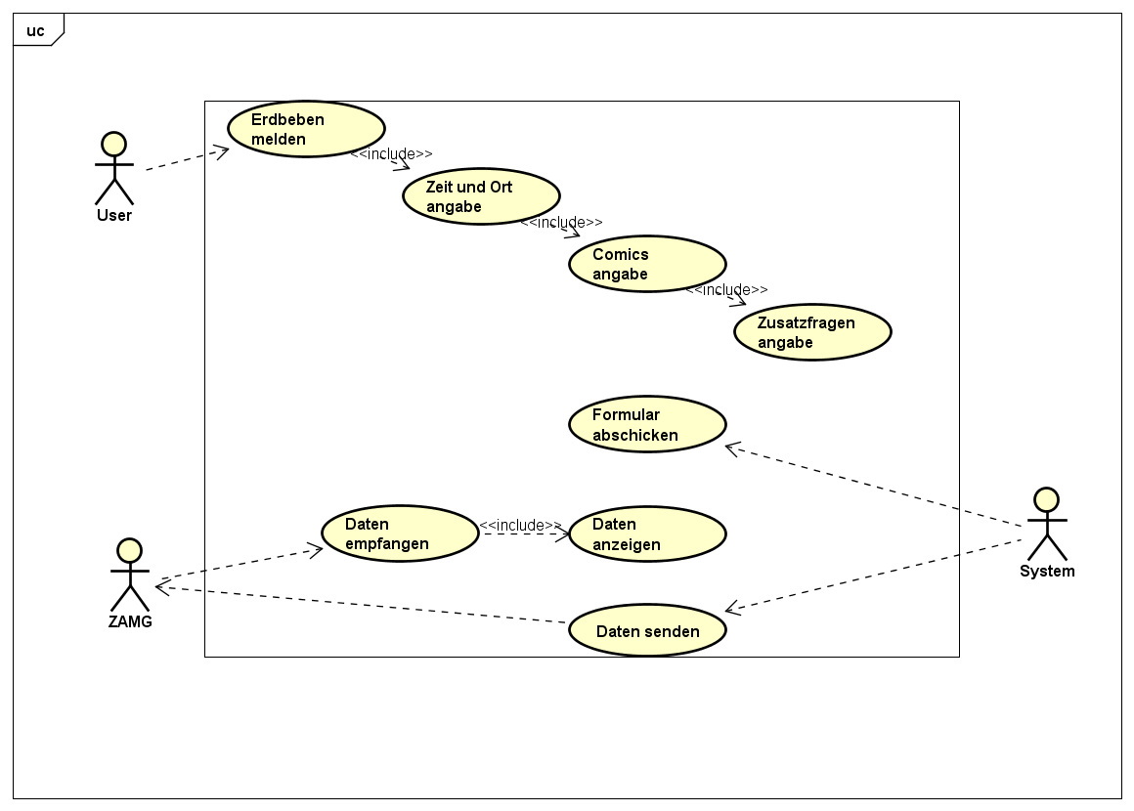

# 7. Benutzerschnittstelle

## 7.1 GUI-Struktur

Die graphische Oberfläche der Applikation besteht aus einem Startfenster welches gleichzeitig eine Liste der zuletzt stattgefundenen Beben ist. Durch Anklicken eines dieser Listenelemente wird eine Detailansicht des ausgewählten Bebens geöffnet. Des Weiteren gibt es ein Fenster welches es ermöglicht ein Beben zu melden. Diese Fenster überdeckt bei dem Start der Applikation ungefähr ein Drittel der Liste. Dieses Meldefenster kann man über einen „plus“/“minus“ Button ein und ausgeblendet werden.

Entscheidet sich der User dazu ein Beben zu melden wird er durch eine Reihe von Formularen geleitet. Bei diesen Formularen wird immer nur eine Ansicht gleichzeitig angezeigt werden.

### 7.1.1 Listenansicht der Beben.

Dieses Fenster wird beim Starten der Applikation ausgewählt. Dem Benutzer wird die Auswahl zwischen Beben in Österreich, Europa und der Welt ermöglicht. Die einzelnen Listenelemente zeigen nur die Grundinformationen eines Bebens (Stärke, Ort, Datum und Uhrzeit).

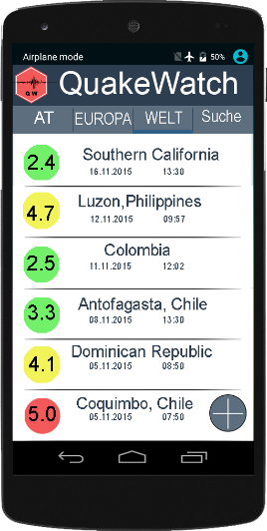

### 7.1.2 Fenster zum Melden eines Bebens.

Dieses Fenster kann durch drücken des plus Buttons (siehe Abbildung oben) geöffnet werden. Darin wird der User gefragt wann er das Beben verspürt hat. Je nach Antwort wird der User auf weiterführende Formularfenster weitergeleitet.

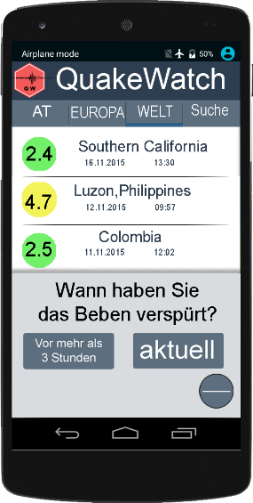

### 7.1.3 Detailansicht

Durch Klicken eines Bebens in der Liste wird das ausgewählte Element nach oben geschoben und im unteren Bereich der App öffnet sich nun eine Detailansicht mit genaueren Information zu dem Beben. Des Weiteren kann der User angeben, genau dieses Beben verspürt zu haben. Daraufhin wird zu den Formularen weitergeleitet.

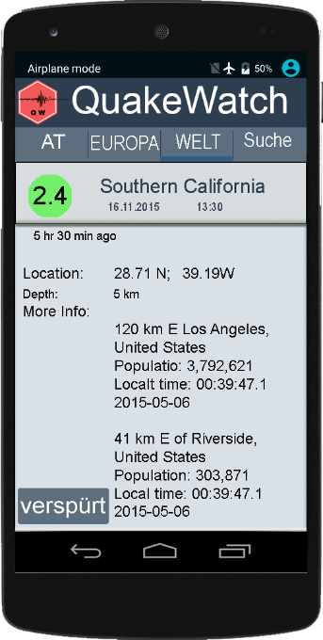

### 7.1.4 Formulare und Comics.

Hat der User sich dazu entschieden ein Beben zu melden, wird er durch eine Reihe von Formularfenstern geführt. Diese beinhalten die Grundinformationen(Ort, PLZ, Datum, Zeit) sowie optionale Angaben(Stock, Gebäude, zusätzlicher Kommentar, etc.). Als weiteren Schritt muss der User zwischen einem von 8 Comics auswählen welche die Stärke des Bebens beschreiben. Nach abschließen der Formulare und erfolgreichem Absenden gibt es einen Abschlussbildschirm.

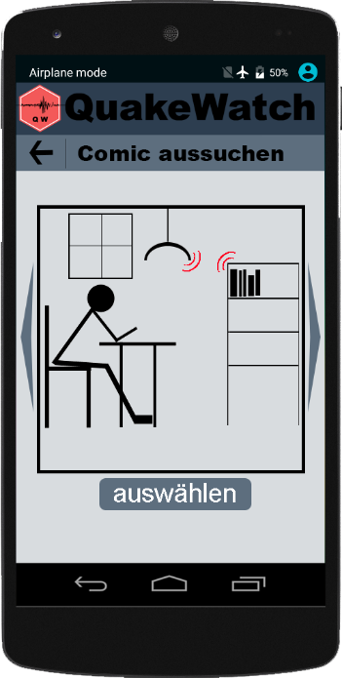

Beispiel für Comicauswahl

# 8. Entwicklungsumgebung.

## 8.1 Hardware

Die Entwicklung von Quake Watch wird auf den bereits vorhandenen Notebooks und PCs stattfinden. Das Programm wird auf mehreren Android-Geräten, sowohl Smartphones als auch Tablets getestet, die über unterschiedliche Hardware verfügen. Die CPU der Computer muss auf der x86-Architektur basieren, um die benötigte Software betreiben zu können. Da bei der Entwicklung eine größere Datenmenge anfallen wird, muss genug Festplattenspeicher vorhanden sein, für die eigentliche Entwicklung wird ein DualcoreProzessor und mindestens 2 GB RAM vorausgesetzt, Die PCs benötigen einen Internetzugang, damit jeder Programmierer die aktuellste Version des Quellcodes zur Verfügung hat. Tatsächlich stehen drei Laptops mit x64-Architektur, Quadcore-Prozessoren und mindestens 4 GB Ram zur Verfügung.

## 8.2 Software

Entwickelt wird Quake Watch unter Windows. Als Entwicklungsumgebung kommt Android Studio zum Einsatz. Neben Android Studio wird auch das „Java Development Kit“ (JDK) benötigt. Die Programmiersprache ist Java inklusive den dazugehörigen Android-Java-Klassenbibliotheken. Für das Testen des Programmcodes wird das „Android SDK“ verwendet, dieses beinhaltet einen Android-Emulator. Dieser kann allerdings nicht den Test mit Android-Geräten ersetzten, da er nur ein bestimmtes Smartphone emuliert.

# 9. Projektplanung

Der Auftraggeber ist die Zentralanstalt für Meteorologie und Geologie (ZAMG), welche dieses Projekt ihm Rahmen eines Wettbewerbes für Schulen ins Leben gerufen hat. Das Projekt wird von Frassl Gabriel geleitet. Des Weiteren sind die Entwickler Borsos Robert und Limbeck Markus daran beteiligt.

## 9.1 Projektstrukturplan



## 9.2 Meilensteinplanung

|  |  |
| --- | --- |
| **Meilenstein/Ecktermin** | **Termin:** |
| Projektstart | 05.10.2015 |
| Designentwurf | 12.10.2015 |
| Prototyp fertiggestellt | 14.11.2015 |
| Abschluss der Implementation des Codes/RC-Version | 01.12.2015 |
| Abschluss des Testvorganges | 31.01.2016 |
| Projektvalidierung/  Projektabschluss | 31.01.2016 |